基于供热行业特征的工业互联网态势感知
及安全可信加密研究与示范项目
安装维护手册

郑州信大云谷科技有限公司
2021年4月

修订记录
版本 | 日期 | 描述 | 作者
V1.0 | 2021.4 | 新建 | 马晓丹

目 录
1. 环境安装与部署 1
1.1. jdk配置 13
1.2. nginx安装与配置 13
1.3. mysql安装与配置 12
1.4. redis安装与配置 12
1.5. nacos安装与配置 12
1.6. 本地管理工具箱安装部署 12
1.7. 启动过程 13
2. 部署方式 14
2.1. 安全接入平台服务器部署 14
2.1.1. 龙芯服务器信息 14
2.2. 安全接入终端部署 14
2.2.1. 安全接入终端信息 14
2.3. 软件部署 14
2.3.1. 软件列表 14
3. 使用软件指南 16
3.1. 能力 16
3.2. 处理过程 17
3.2.1. 设备管理流程 17
3.2.2. 策略管理流程 17
3.2.3. 登录页 18
3.2.4. 首页 18
3.2.5. 设备信息管理 19
3.2.6. 设备策略信息查看 20
3.2.7. 设备运行状态查看 21
3.2.8. 设备密钥状态查看 22
3.2.9. 安全传输策略管理 22
3.2.10. 态势感知策略新增 24
3.2.11. 工业过滤协议策略 25
3.2.12. 策略变更记录查看 25
3.2.13. 策略下发记录查看 26
3.2.14. 管理员管理 27
3.2.15. 用户管理 29
3.2.16. 业务日志管理 30
3.2.17. 操作日志管理 31
3.2.18. 登录日志管理 32
3.3. 数据备份 33

环境安装与部署

JDK配置
- 在附件中找到linux版本的openjdk8压缩包，复制到部署机器/home/java目录下并解压。
- 在/etc/profile文件末尾添加环境变量，将以下代码添加至/etc/profile文件末尾：
JAVA_HOME=/home/java/openjdk-8u212-b03/
PATH=$JAVA_HOME/bin:$PATH
CLASSPATH=.:$JAVA_HOME/lib/dt.jar$JAVA_HOME/lib/tools.jar
export JAVA_HOME
export PATH
export CLASSPATH
- 执行 source /etc/profile
- 执行 java -version命令，看到如下提示即为成功
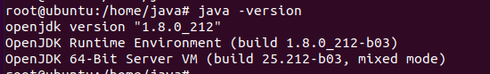

Nginx安装与配置

Nginx安装
- 在附件中找到nginx离线安装deb文件夹，把提供的deb包放入目标机器任意文件夹。
- 进入deb所在目录执行dpkg -i *.deb命令。

Nginx配置文件替换
- 在附件nginx配置文件中找到nginx.conf文件
- 替换掉部署机器/etc/nginx下的初始配置文件。

静态文件部署
- 新建目录/home/html/soc
- 把soc前端dest文件夹内所有文件复制到/home/html/soc中

Nginx启动验证
- 执行/usr/sbin/nginx -s reload命令
- 浏览器访问localhost，能够看到soc登录界面即为成功

Mysql5.7安装与配置

Mysql安装
- 在附件中找到mysql-server_5.7.35离线安装deb文件夹，把提供的deb包放入目标机器任意文件夹。
- 进入deb所在目录执行dpkg -i *.deb命令。
- 设置数据库root密码（需要输入两遍）
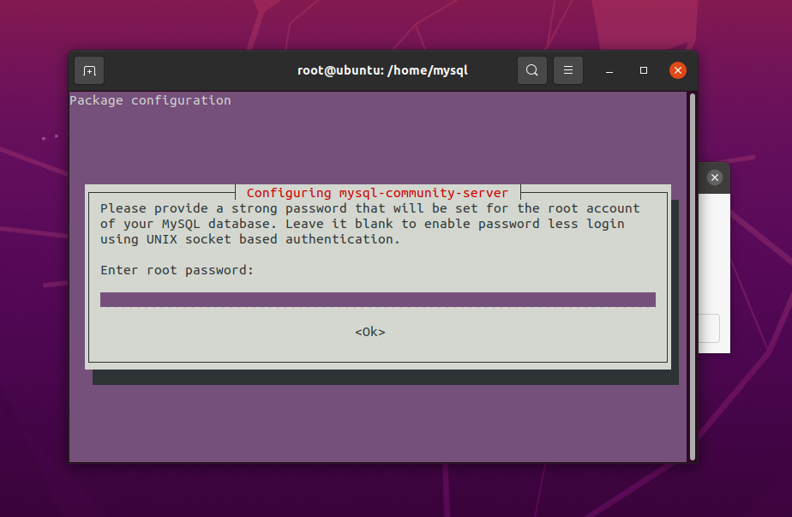

Mysql配置
- 修改/etc/mysql/mysql.conf.d目录下的mysqld.cnf，注释或删除掉倒数第二行的bind-address = 127.0.0.1
- 重启mysql服务 systemctl restart mysql
- 执行 mysql -uroot -p yourpassword命令进入mysql（yourpassword为1.3.1中设置的密码）显示如下表示成功进入
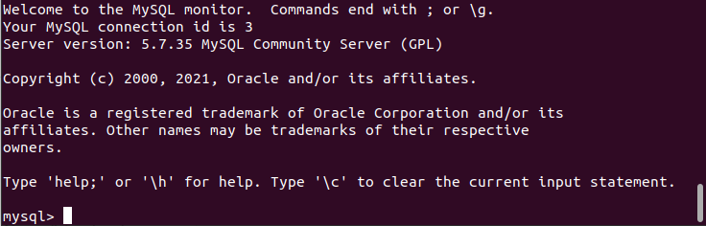
- 执行grant all privileges on *.* to 'root'@'%' identified by 'yourpassword' with grant option;授予root远程登陆权限。
- 执行flush privileges;刷新权限。（mysql命令分号‘；’不能省略）

Mysql远程登陆验证
- 用在同一个局域网中的其他机器打开Navicat，连接刚才安装的mysql服务，能连接成功即为安装并设置成功。

GCC检验与安装

Make检验与安装

检验make是否安装
执行make -v，如果正确显示make版本请直接看1.5

make安装
- 在附件中找到make离线安装包make-3.81.tar.gz，把离线安装包放入部署机器/home/make下并解压。
- 进入到解压后的目录make-3.81

Redis安装与配置

Reis安装
- 在附件中找到redis离线安装包redis-6.2.6.tar.gz，把离线安装包放入部署机器/home/redis下并解压。

启动过程
- Linux部署时，进入密钥管理服务器jar包所在目录，执行java -jar kms-3.1.0.jar命令。
- Windows部署时，打开cmd 输入java -Dfile.encoding=utf-8 -jar D:\xxx\kms-admin\target\kms-admin-3.1.0.jar启动kms服务端程序。

部署方式

安全接入平台服务器部署

龙芯服务器信息
表1 虚拟机服务器列表
业务名称 | 机型 | CPU | 内存 | 磁盘 | 操作系统 | 用户
SOC服务器 | 龙芯3B4000 | 4 | 16 | 1T | 统信 | xdyg
KMS服务器 | 龙芯3B4000 | 4 | 16 | 1T | 统信 | xdyg
MySQL数据库 | 龙芯3B4000 | 4 | 16 | 1T | 统信 | xdyg

安全接入终端部署

安全接入终端信息
表1 安全接入终端列表
业务名称 | 机型 | CPU | 内存 | 磁盘 | 操作系统 | 用户
安全接入终端 | ZBT1602 | 2 | 1 | 512M | OpenWRT | root

软件部署

软件列表
编写说明：根据实际情况，列出所有本系统涉及到软件信息。包括小版本，软件来源等

表1 相关软件列表
序号 | 系统名称 | 使用第三方软件名称 | 第三方软件版本号 | 来源
1 | SOC安全管控平台系统 | JDK | 1.8.0_121 | 开源
2 | SOC安全管控平台系统 | Tomcat | 8.5.13 | 开源
3 | SOC安全管控平台系统 | Mysql | 10g | 开源

软件部署
- mysql脚本(kms.sql和soc.sql)；
  - 打开navicat；
  - 连接mysql数据库；
  - 右键新建数据库kms和soc，在soc数据库上右键导入soc.sql脚本,在kms数据库上右键导入kms.sql脚本；
  - 执行成功。
- 四个jar包(eureka-1.0.jar, gateway-1.0.jar, kms-admin-3.1.0.jar, soc-admin-3.1.0.jar)；
  - 打开命令窗口；
  - 在窗口中输入java –jar jar包名称, 回车启动
  - 依次按顺序启动eureka-1.0.jar, gateway-1.0.jar, kms-admin-3.1.0.jar, soc-admin-3.1.0.jar；
- nginx配置（提供前端文件夹）；
  - 找到nginx.conf配置文件，
  - 打开nginx.conf,在http中添加server配置soc；
    - 配置监听端口；
    - 配置ip
    - 配置location前端文件夹位置；
    - 配置location /prod-api代理转发url：http://ip+端口+“/admin”
  - 在nginx安装目录sbin下 使用命令 ./nginx 回车启动nginx。
- 根据nginx配置访问系统。
  - 使用本机IP+nginx中配置的端口在浏览器中访问即可。
- Kms相关部署详见《YJY-CP2021003 密钥管理系统 用户手册V1.0》

使用指南

步骤1：设备信息导入
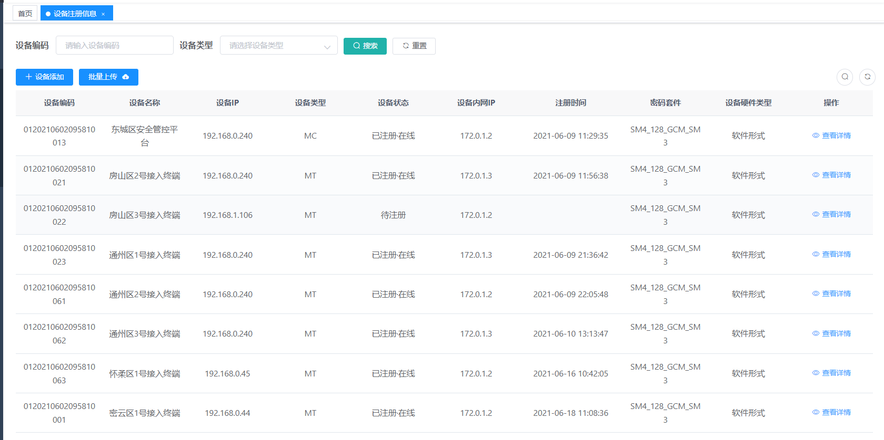
如上图所示，展示所有设备注册信息。
单击【设备管理】—【设备注册信息】进入设备信息的导入。
有两种新增设备的方式，一种是手动添加，单击设备添加填写设备信息单击确定即可添加成功，添加成功可以在设备注册信息列表展示添加的设备信息；另一种是批量上传，单击批量上传选择csv文件自动导入新增设备；新增的设备状态都是待注册；设备启动后自动注册将设备状态修改为已注册，设备连接上保持在线设备状态会显示在线，断开连接设备状态会显示离线。
csv文件格式
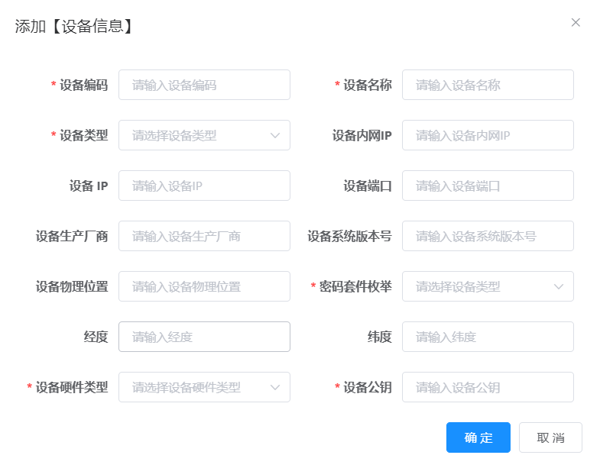

步骤2：设备策略管理
手动添加的设备需要手动新增策略，批量上传的设备可忽略此步骤，策略有两种策略，安全传输策略和协议过滤策略；安全传输策略是必须添加的，协议过滤策略可选。
单击【策略管理】—【安全传输策略】进入安全传输策略管理，单击新增新建策略，填写策略信息，单击确认完成策略添加，添加成功可以在策略列表中查看策略。协议过滤策略与安全传输策略类似，可参考安全传输策略进行新增使用。
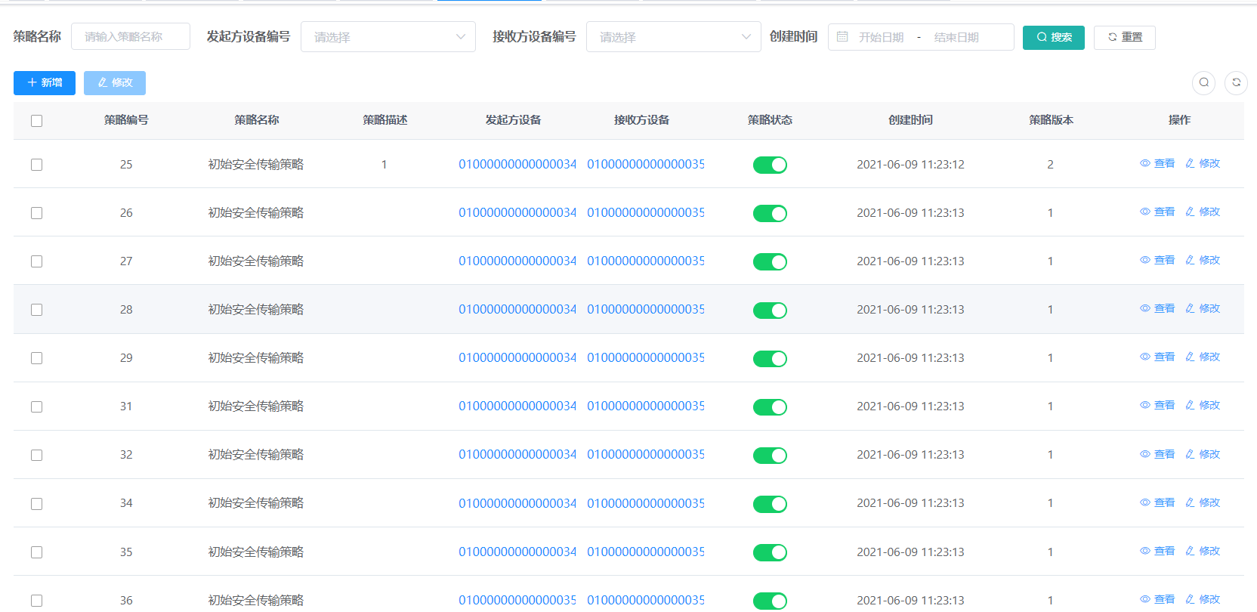
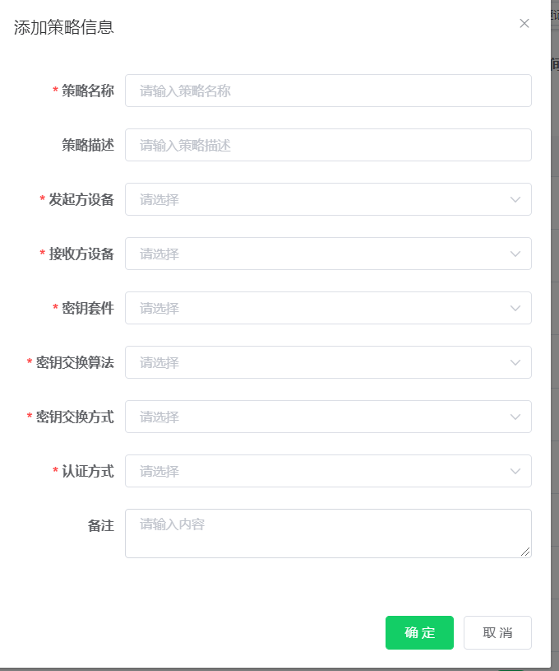
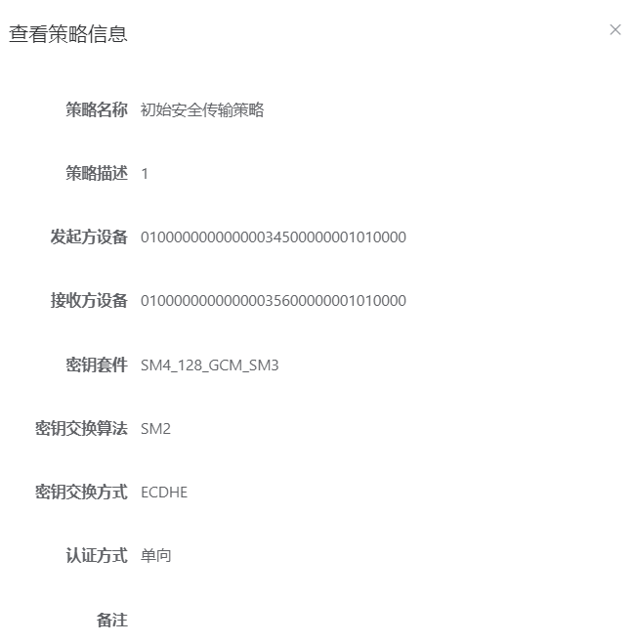

功能指南

能力
安全管控平台的主要功能结构如下图所示。
图 1系统功能结构图

SOC支持设备批量导入并提供注册功能，提供REST服务接口、代理SDK及本地管理工具箱。对服务接口的调用，可通过集成代理SDK直接调用，具体参见《SOC接口手册》；本地管理工具箱则为管理员提供了操作界面，可对注册设备的状态、策略及日志等进行管理。

处理过程

设备管理流程
图 2设备管理处理流程

管理员通过安全管控平台新增设备或批量导入设备信息后，设备状态为待注册，设备可上电进行注册激活，管理员通过安全管控平台查看设备的基础信息、策略信息、密钥信息，还可以监控设备的运行状态。

策略管理流程
图 3策略管理处理流程

管理员可通过安全管控平台制定策略，策略包括安全传输策略、工业协议过滤策略、态势感知策略。当设备发起策略申请后将下发相关策略，策略下发信息将被记录。管理员可发起策略变更，安全管控平台会将变更信息进行记录。设备获取变更信息后，可申请最新策略并执行。

登录页


本地管理工具箱登录页是管理员账户的登录入口，管理员需要输入用户名及密码进行登录，用户名或密码错误会有信息提示。

首页
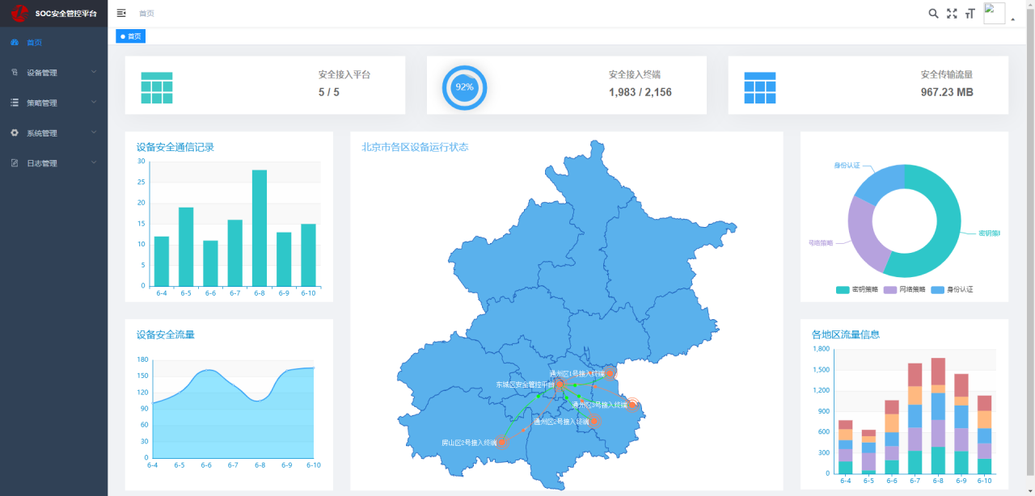
SOC首页中展示了系统中业务数据的统计信息，包括当前已接入设备数量、通信记录、安全流量、运行状态、各地区流量信息、网络策略占比等情况。

设备信息管理
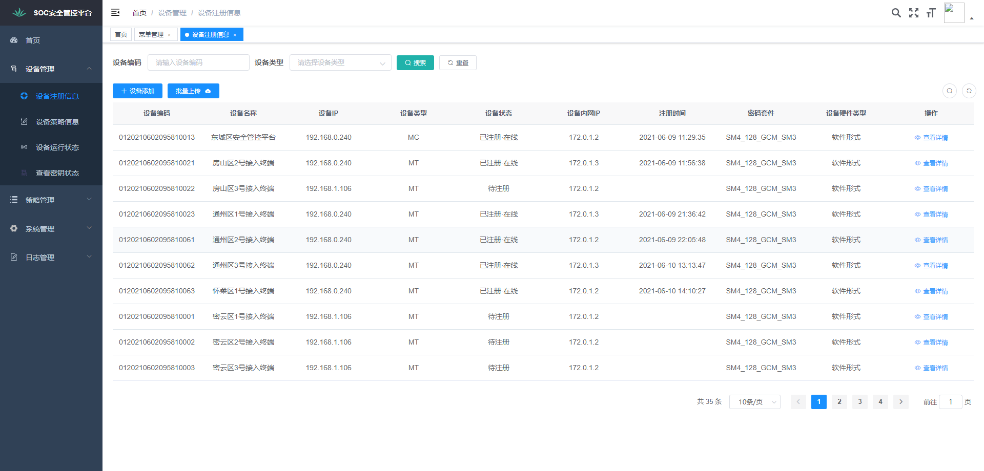
SOC管理员可在设备注册信息页面，通过输入设备编码、设备类型查看设备信息。

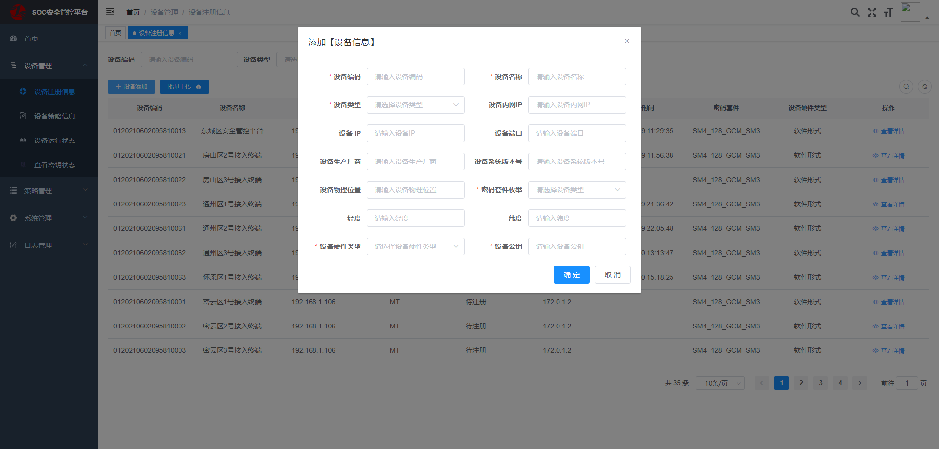
SOC管理员点击设备增加手动添加设备信息，通过输入所需设备编码、名称、类型、内网IP、设备IP及端口、密码套件、硬件类型和设备公钥等信息，点击确定按钮，生成设备信息。
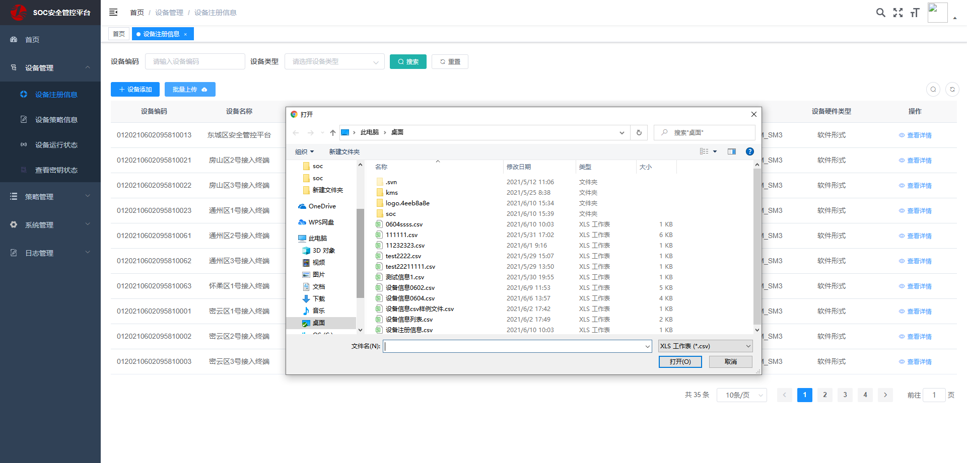
SOC管理员点击批量上传按钮选择本地的设备信息csv文件，点击打开批量导入设备信息。

设备策略信息查看
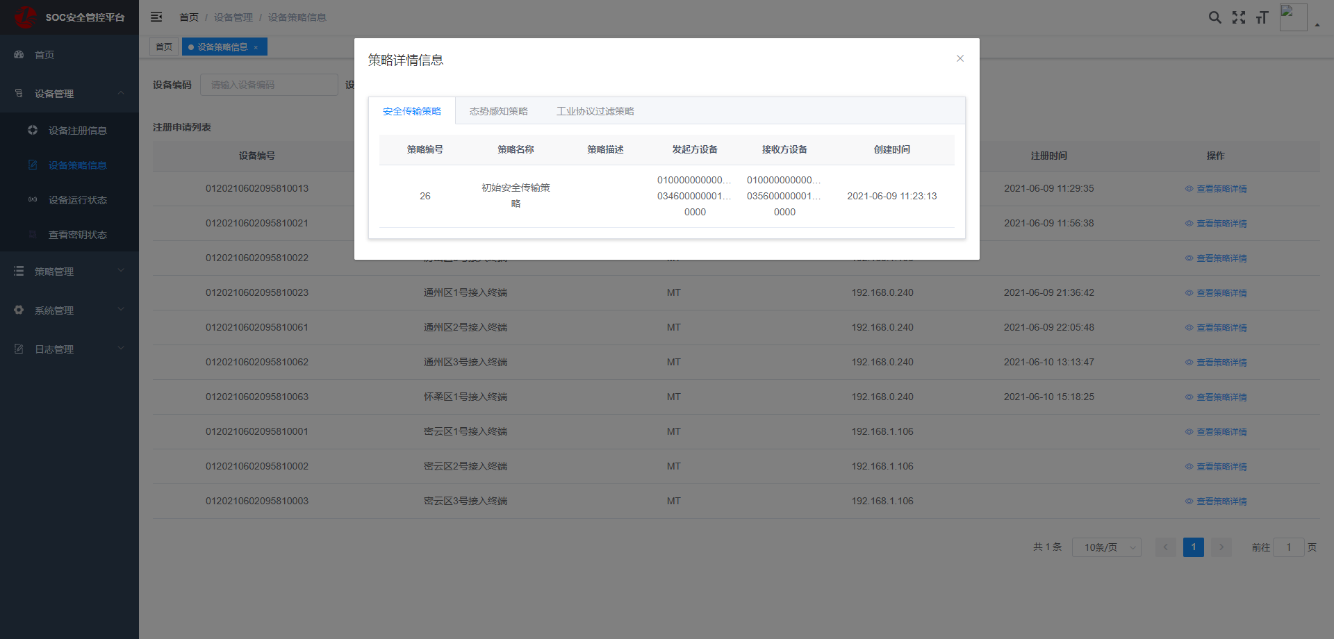
SOC管理员可根据设备编码及设备类型，查看设备的策略信息，点击查看策略详情，可查看设备安全传输策略、态势感知策略和工业协议过滤策略详情信息。

设备运行状态查看
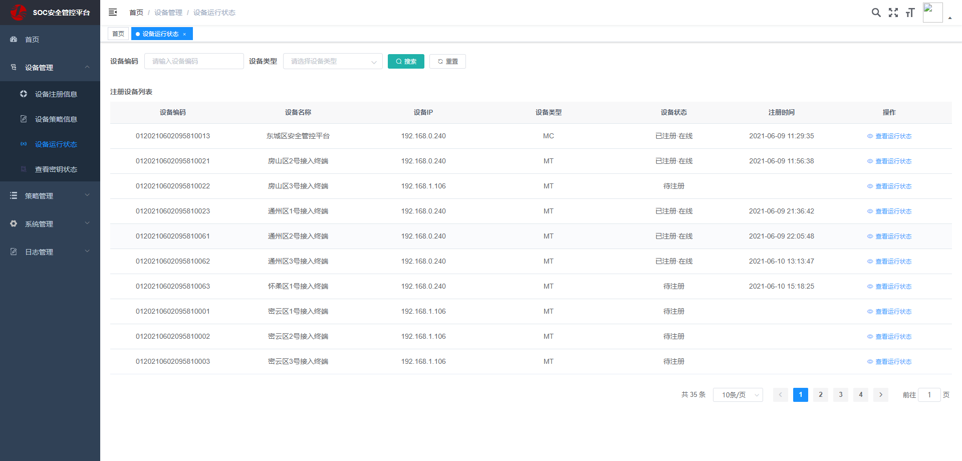
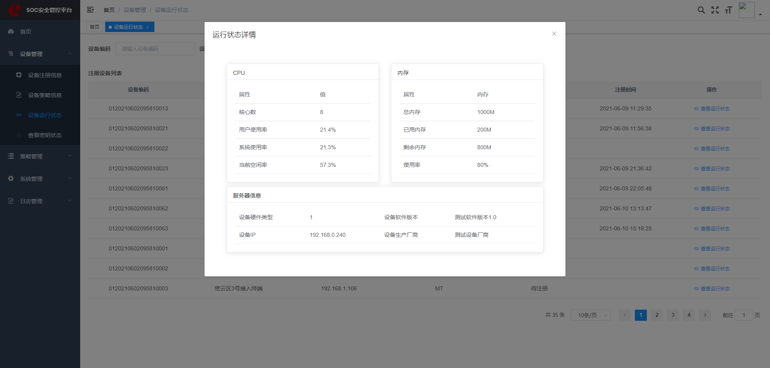
SOC管理员在设备运行状态页面可根据设备编码及设备类型，查看设备状态信息，点击查看运行状态可查看设备CPU及内存详细运行状态信息。

设备密钥状态查看
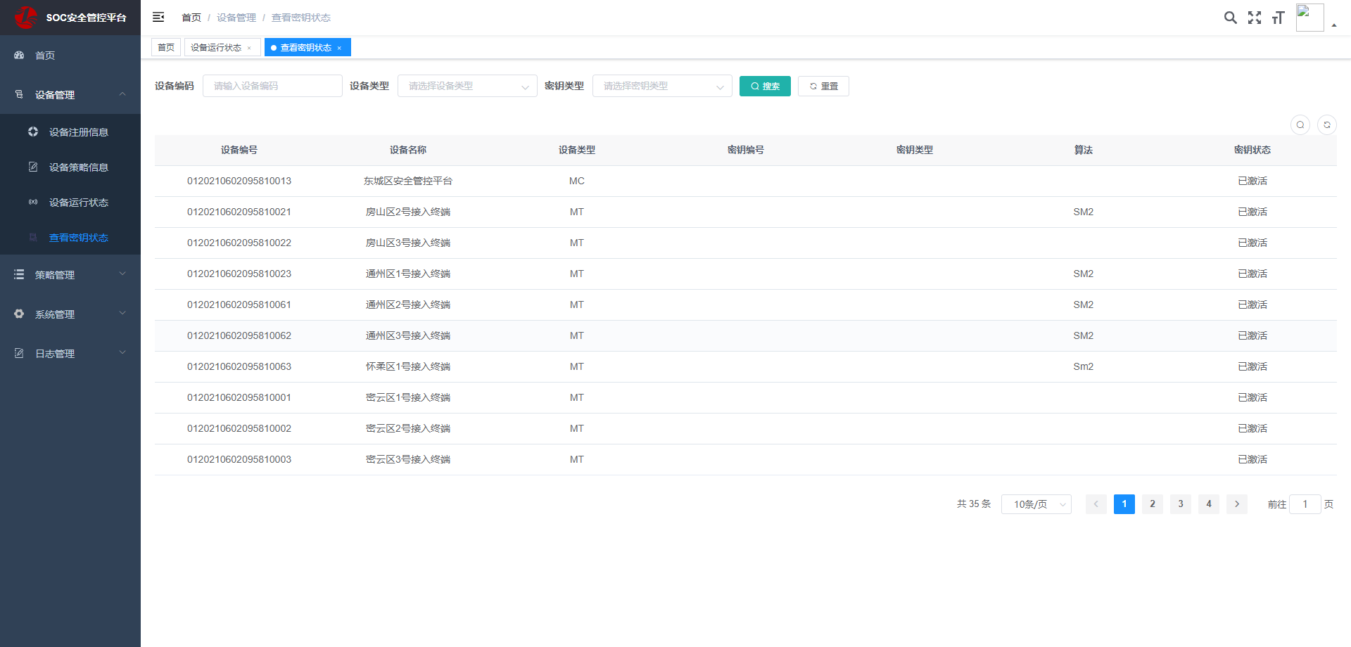
管理员可查询已分发的密钥，通过对密钥类型、密钥状态、申请时间和密钥所有者的筛选，查询出密钥属性信息，并分页展示。

安全传输策略管理
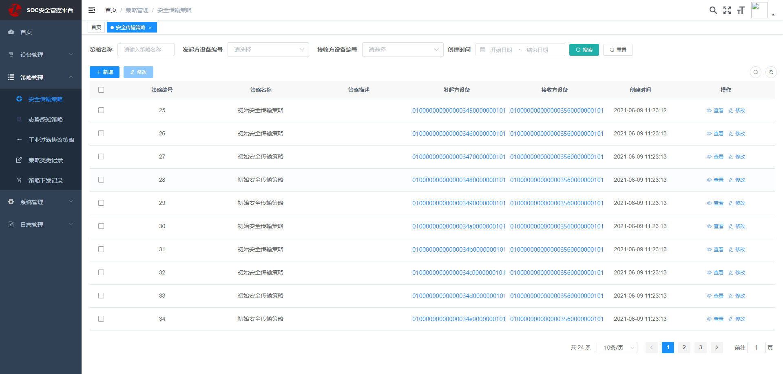
管理员可根据策略名称、发起方设备编号、接收方设备编号及创建时间，查看相关设备的安全传输策略信息。
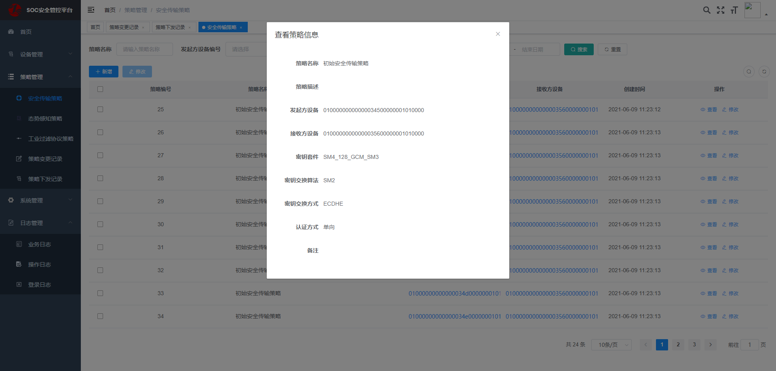
点击查看按钮可以查看选中信息的策略详情。

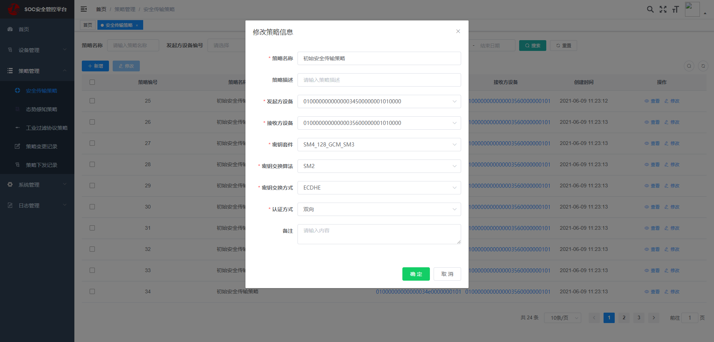
点击修改按钮可对策略名称、策略描述、发起方设备、接收方设备、密钥套件等信息做修改，点击确定提交修改的信息。
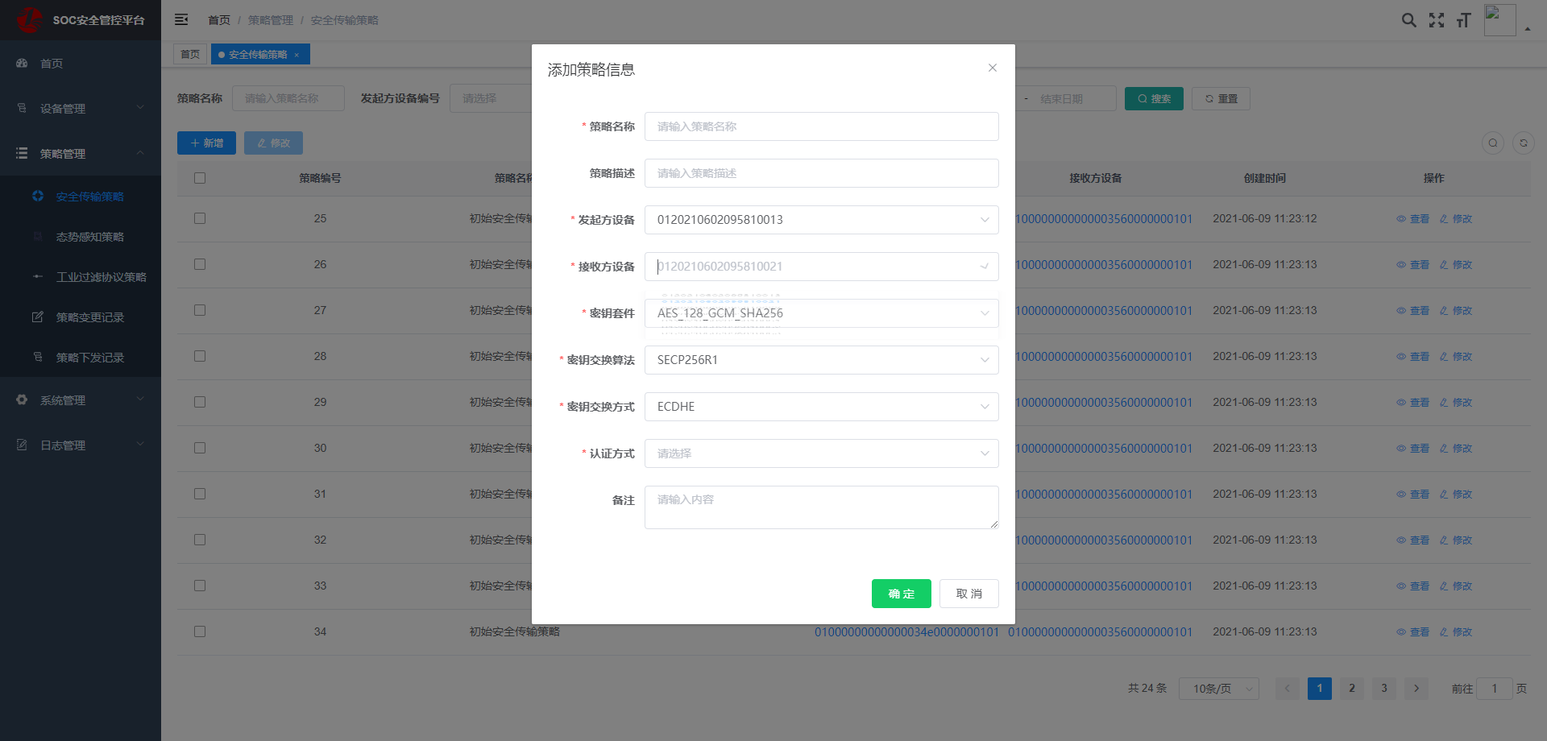
点击新增按钮添加新的安全传输策略，在安全传输策略页面，点击新增按钮填写策略名称、发起方设备、接收方设备、密码套件、密钥交换算法、认证方式等信息，点击确定增加策略信息。

态势感知策略新增
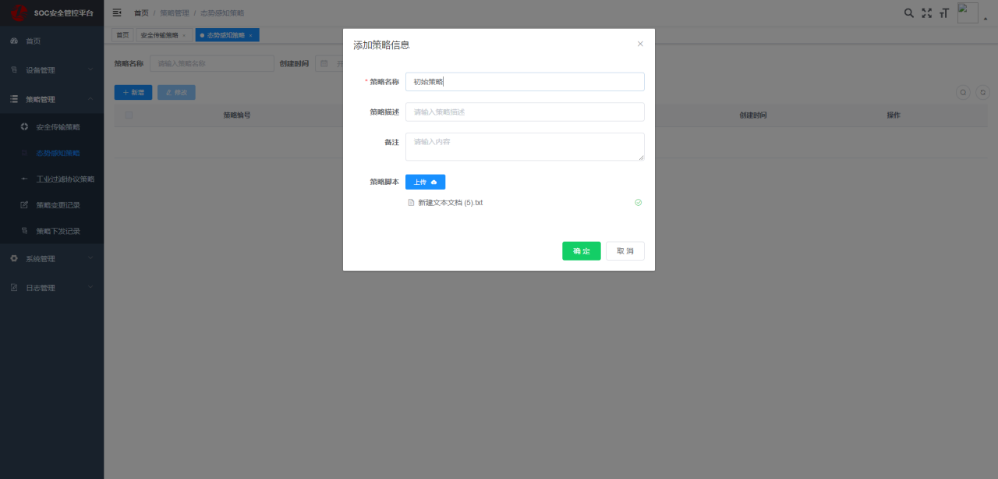
管理员在态势感知策略页面，点击新增按钮，输入策略名称、策略描述、备注，点击上传可选择策略脚本上传到服务器，点击确定可新增态势感知策略信息。

工业过滤协议策略
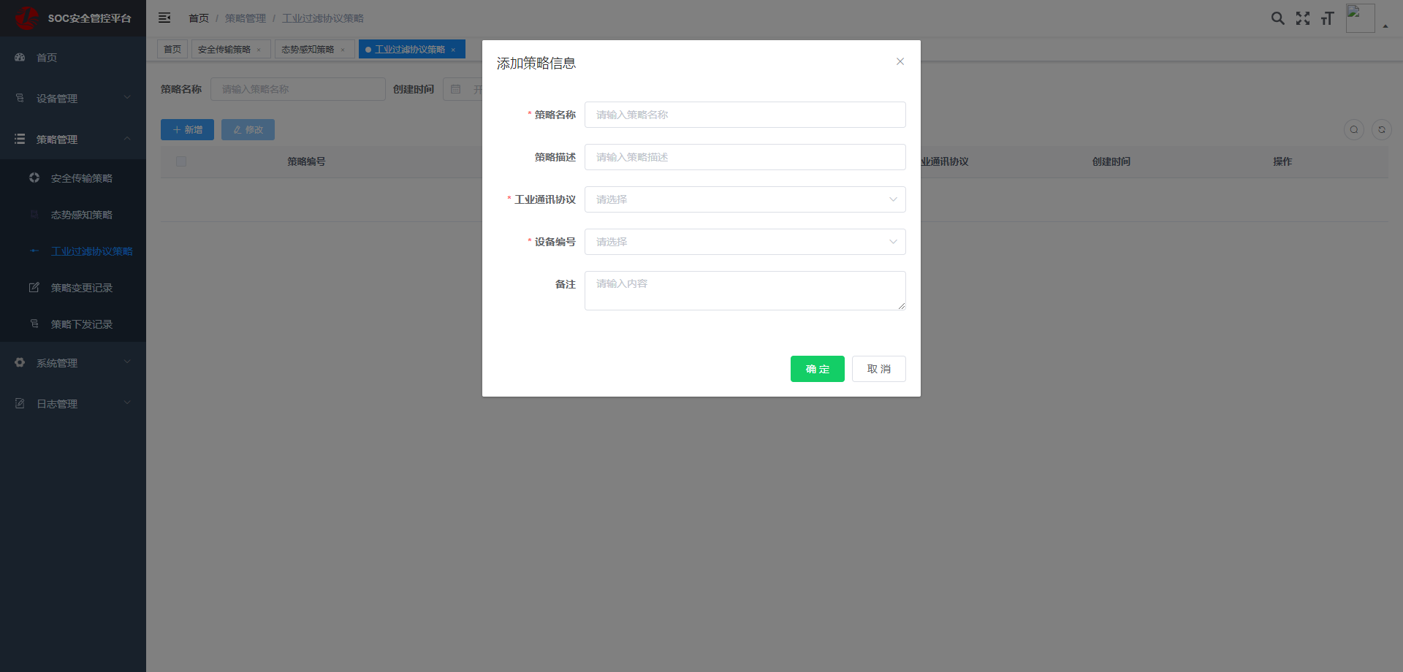
管理员在工业过滤协议策略页面，点击新增按钮，输入策略名称、策略描述、工业通讯协议、设备编码、备注，点击确定可新增工业过滤协议策略信息。

策略变更记录查看
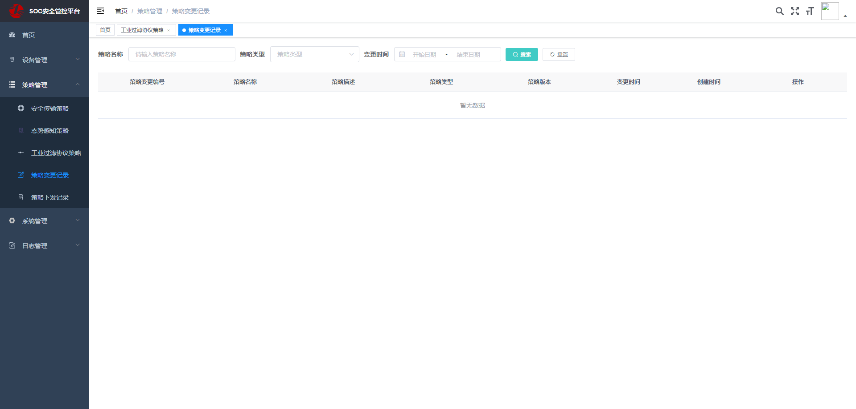
管理员在策略变更记录页面，可通过输入策略名称、策略类型、变更时间，查看对应条件下有过策略变更的信息。

策略下发记录查看
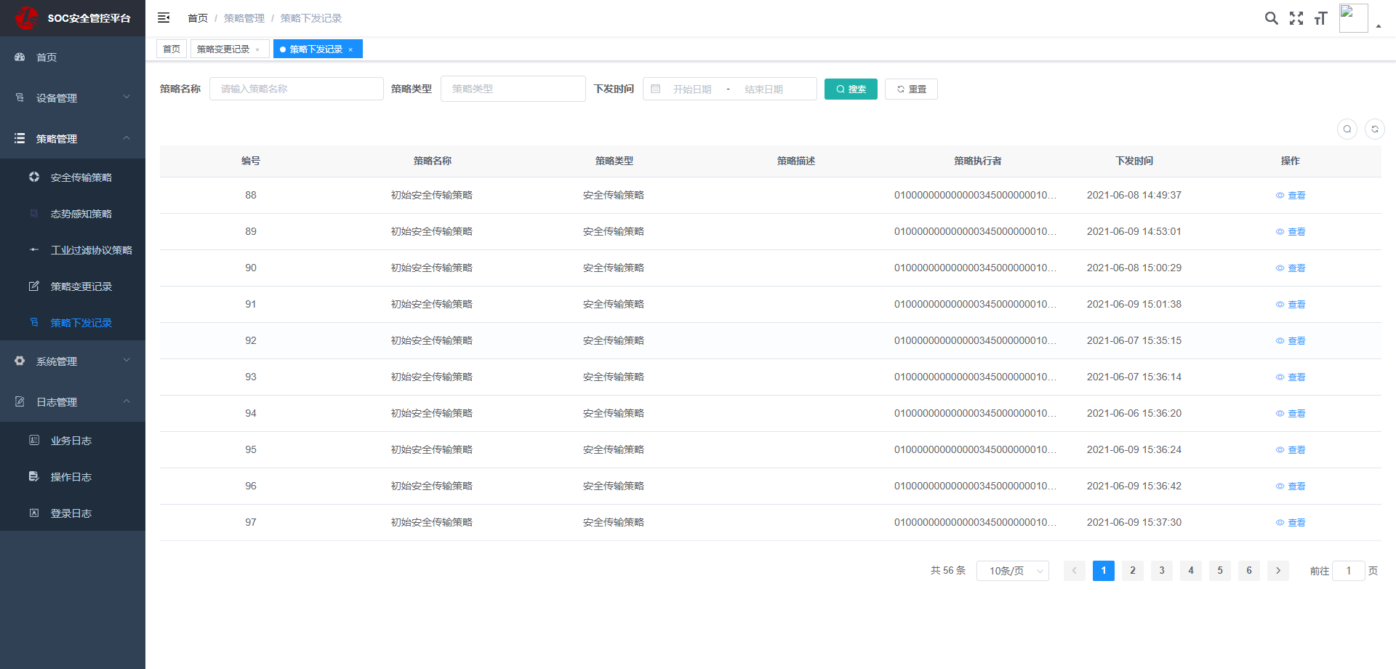
管理员在策略下发记录页面，可通过输入策略名称、策略类型、下发时间，查看对应条件下策略下发的记录信息。

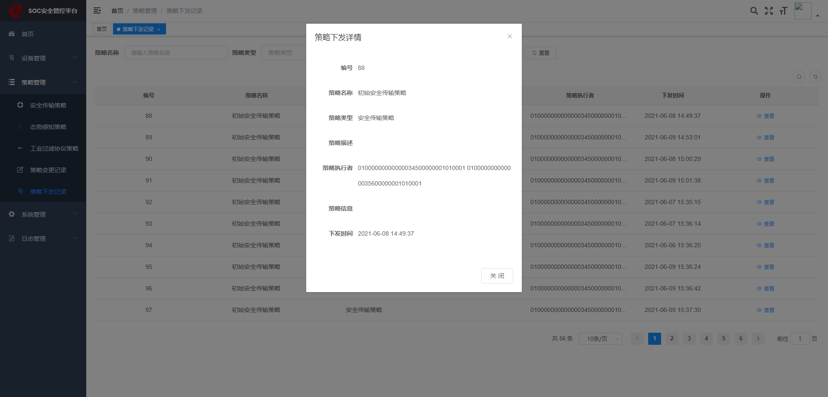
点击查看可以查看对应下发策略的详情信息。

管理员管理
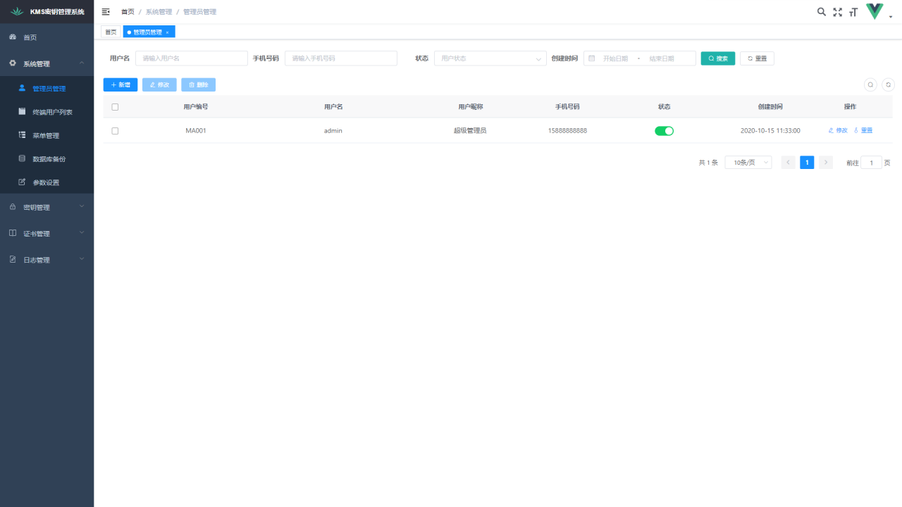
管理员账户数据可在管理员管理菜单维护，点击新增按钮，在弹窗表单中填写管理员账户信息，点击确定保存信息，新增弹窗如下所示。
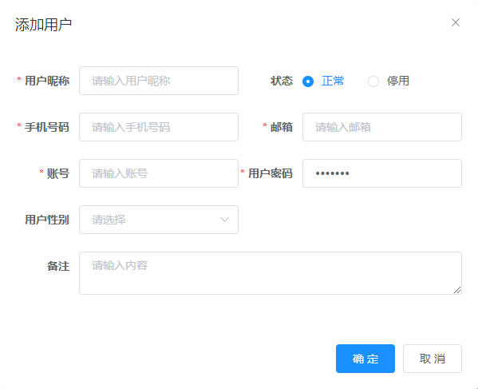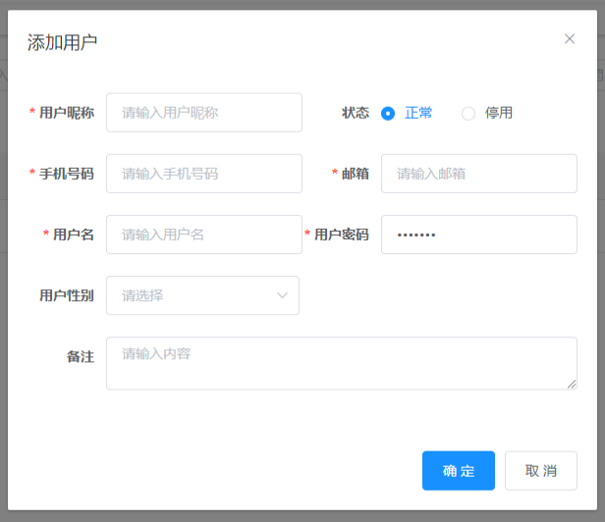

已经创建的管理员账户可以进行修改，修改界面如下所示：
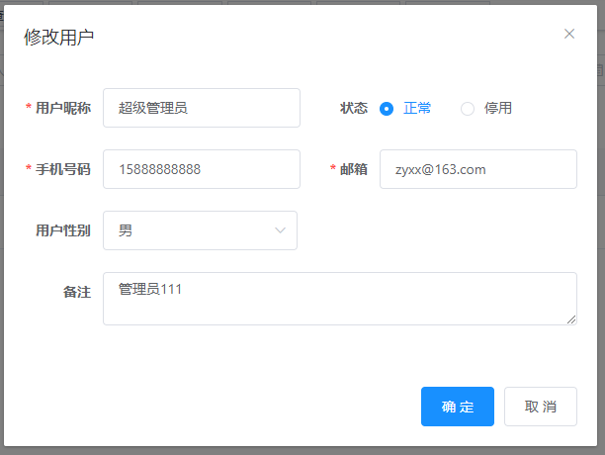

用户管理
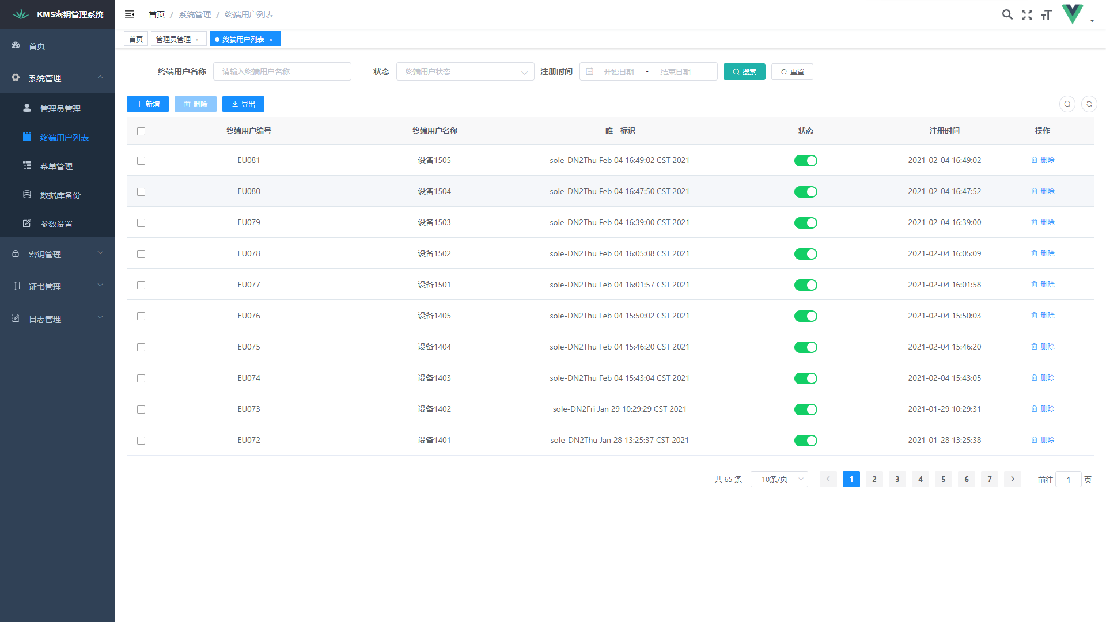
终端用户（nist sp800-57）指使用SOC的人。对终端用户数据的管理包括新增、删除、状态修改及数据导出。进行数据新增时，点击新增按钮，在弹窗中填写表单信息，点击确定保存终端用户信息，弹窗界面如下图所示。
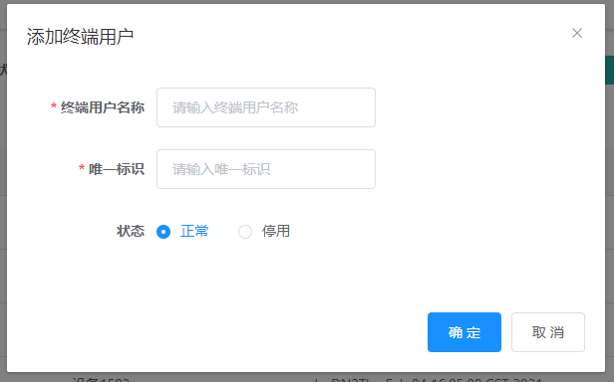

业务日志管理
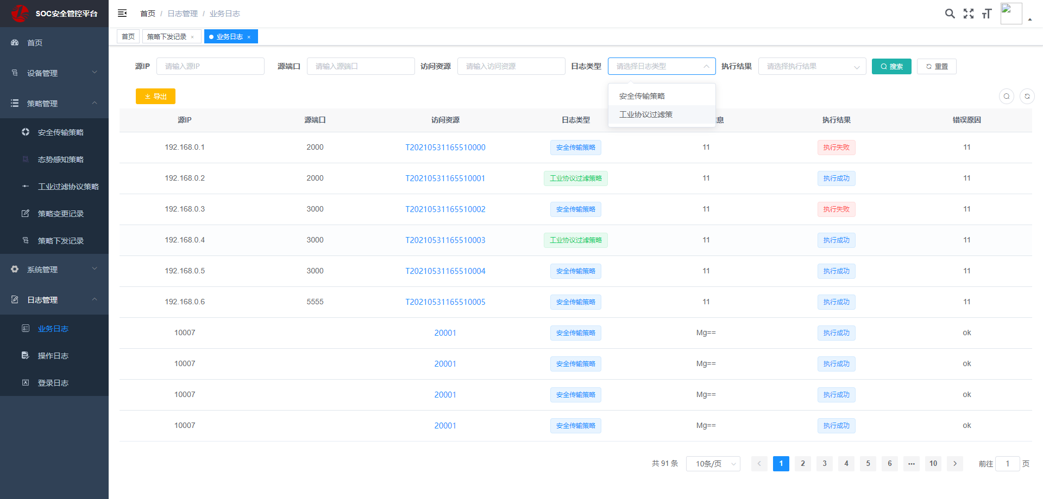
管理员在业务日志页面，通过输入源IP、源端口、访问资源、日志类型、执行结果查看对应查询条件的业务日志信息。

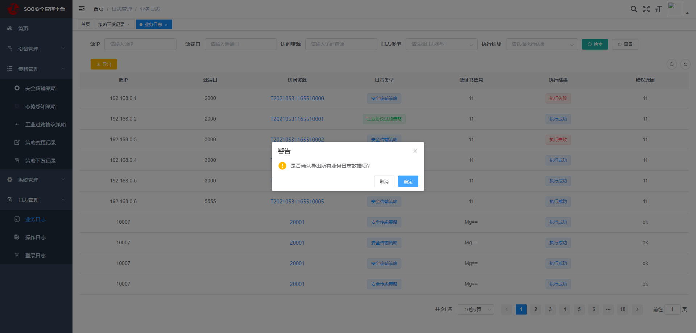
点击导出按钮可以导出所有的业务日志数据。

操作日志管理
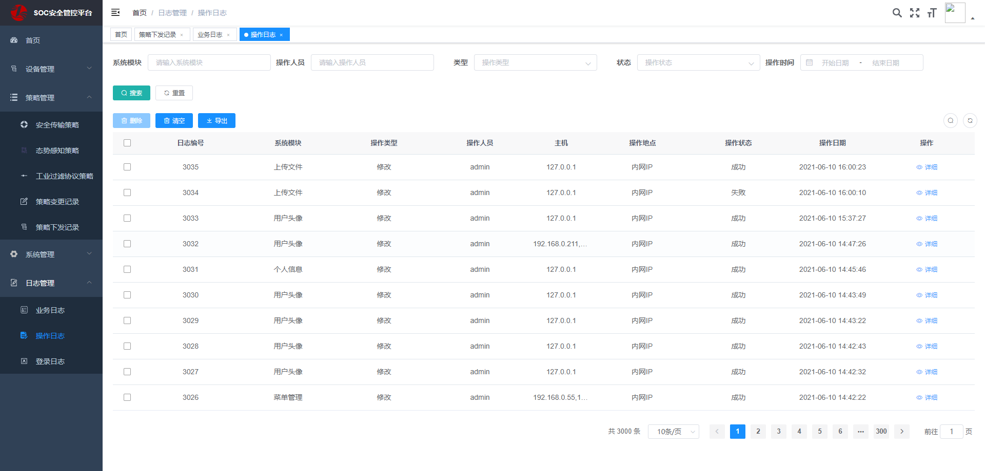
系统中所有界面操作及后台自动运行日志，都在操作日志界面进行展示，管理员可跟据系统模块、操作人员、类型、状态、操作时间进行条件筛选。管理员可批量选择日志，并进行删除操作。点击“清空”按钮会将所有日志删除。点击“导出”按钮，会将所有日志导出为文件。对每一条日志可进行详情查看，日志详情界面如下：
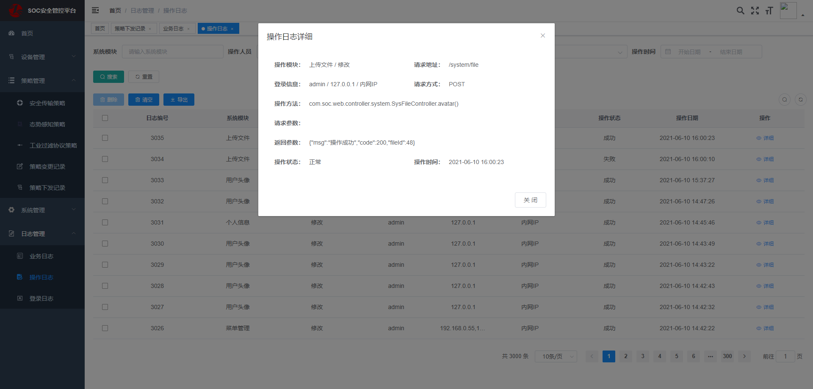
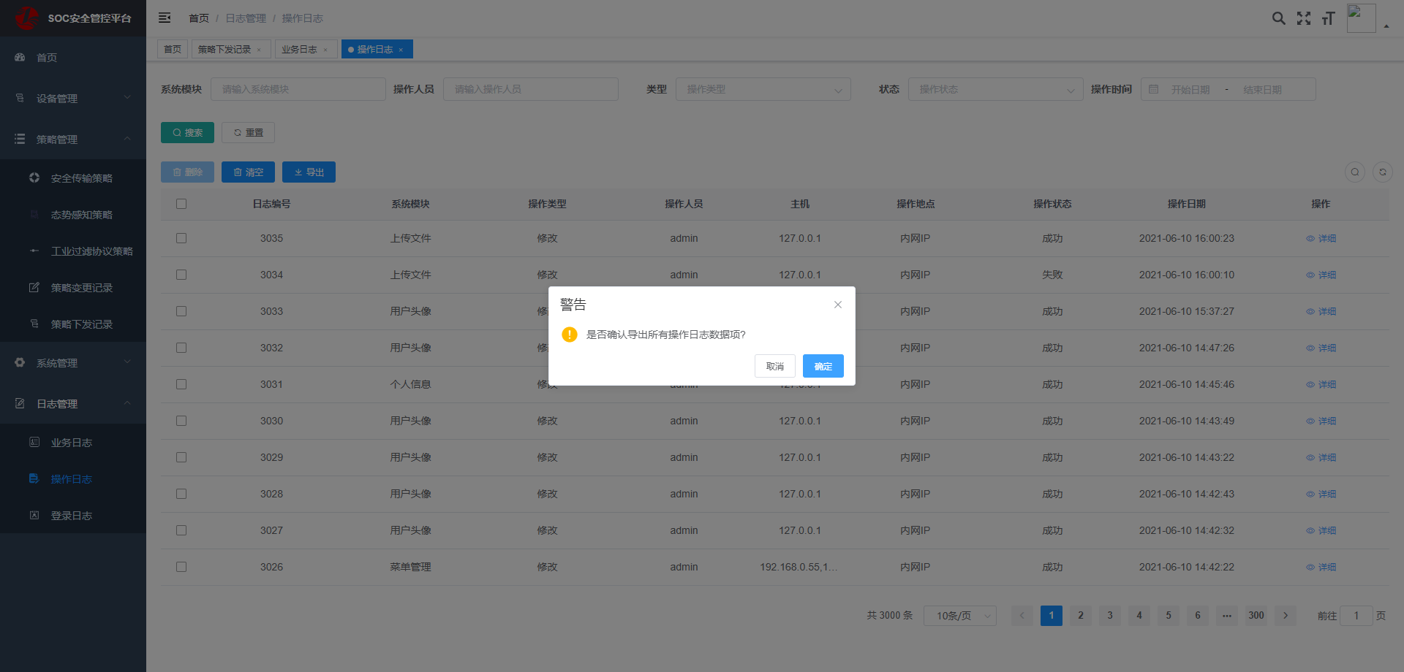
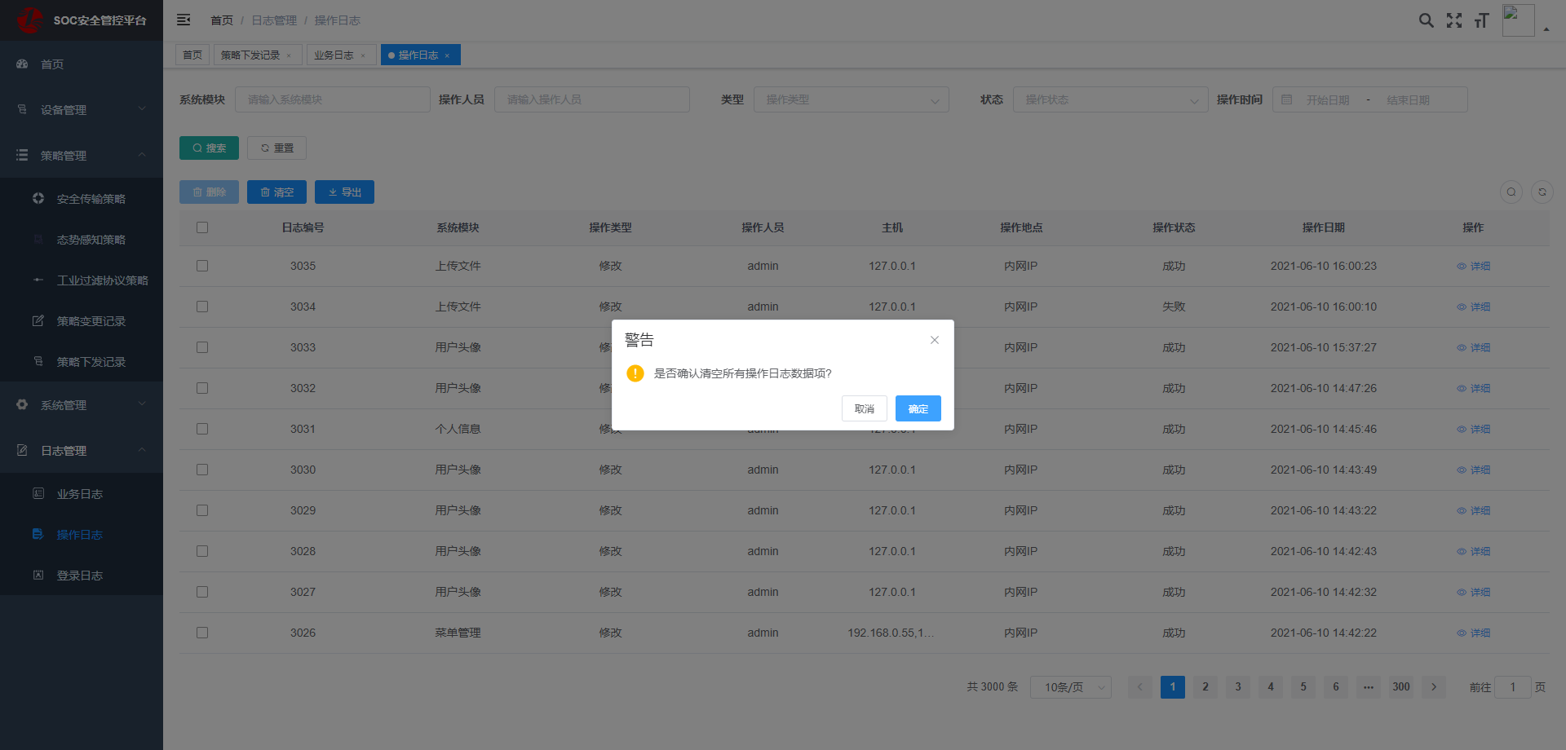

登录日志管理
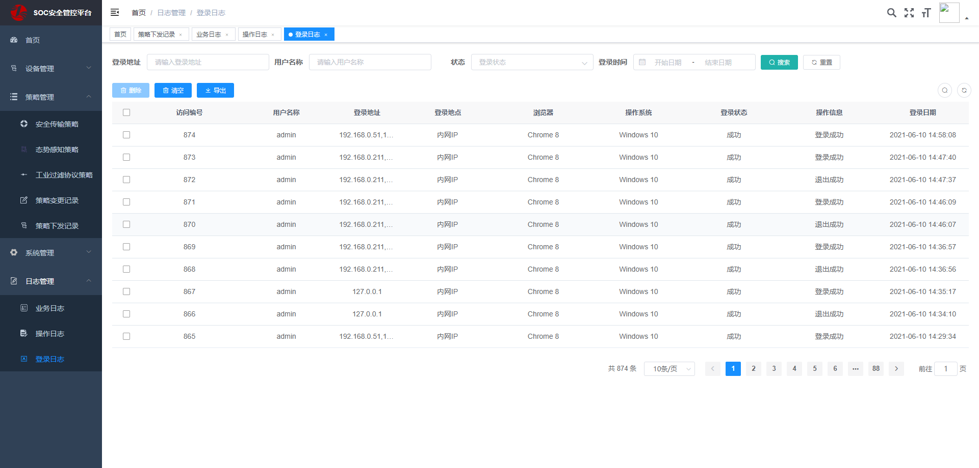
登录系统的日志信息会在“登录日志”界面进行展示，管理员可跟据登录地址、用户名称、状态、登录时间进行条件筛选。管理员可批量选择日志，并进行删除操作。点击“清空”按钮会将所有日志删除。点击“导出”按钮，会将所有日志导出为文件。
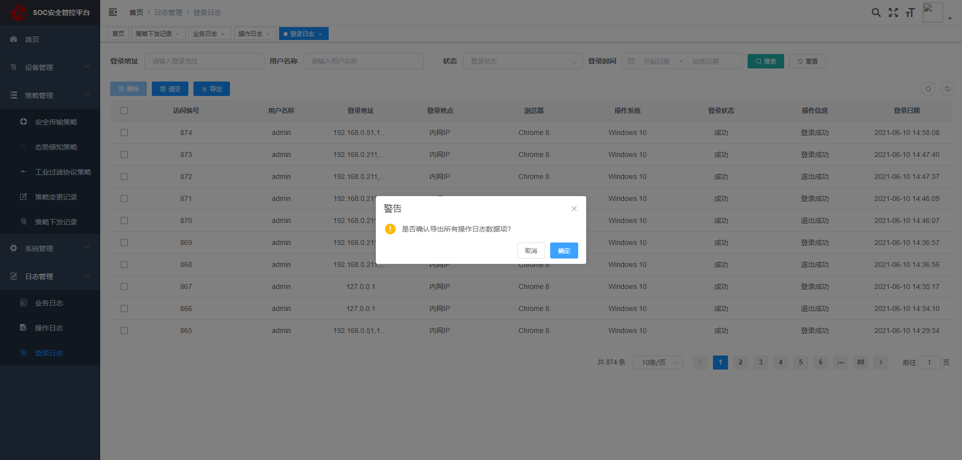
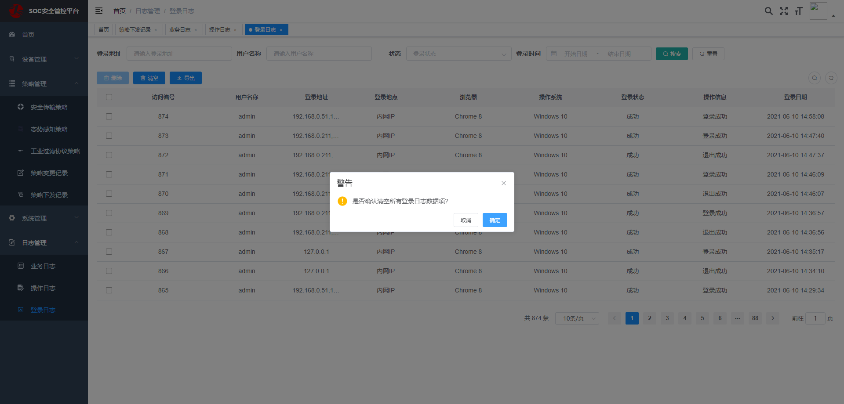

数据备份
SOC安全管控平台启动时，系统会创建数据备份任务进行系统自动数据备份。以备必要时的数据恢复需求。

